**十二因缘图书互借馆**

**会议纪要**

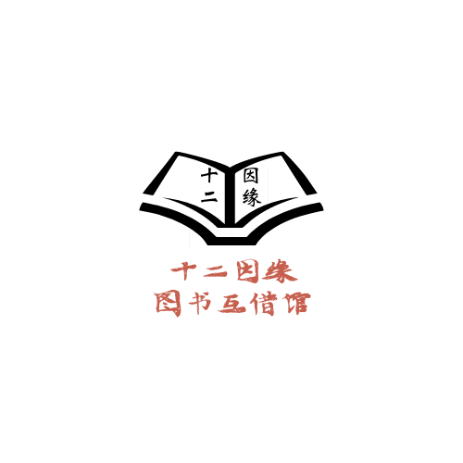

**软工第十二小组**

|  |  |
| --- | --- |
| 会议时间：2021年12月27日20:30-21:30 | 会议地点：求真1-415 |
| 参会人员：汪芷汀、黄雨昊、陈逸浩 | 记录人员：黄雨昊 |

|  |
| --- |
| 检讨与会议内容概述 |
| 1. 检讨之前一周工作的不足。 2. 项目的最后阶段仍有许多棘手的问题难以解决 3. 成功部署本地服务器，但仍需要尝试部署线上服务器以求最好的效果 4. 测试工作需要收尾 5. 核心功能模块难以实现 6. 各功能模块不同程度出现意想不到的警告或是bug 7. 讨论了解决问题的方案 8. 虽然已有保底方案，但仍需尝试解决服务器问题 9. 测试测试测试 10. 放弃核心功能模块，转而修改业务逻辑 11. 对已有bug归档记录排序，对于对主要功能影响不大的bug或是一定时间后仍没有头绪的bug暂且搁置，集中力量解决主要bug   3.对组员本周的工作进行了评价。综合每人评分取平均值，结果如下：   1. 汪芷汀：88 2. 陈逸浩：87 3. 黄雨昊：86 4. 讨论了之后一周的工作内容 |
| 会议结果 |
| 1.尝试解决服务器问题  2.测试  3.解决bug  4.嵌入核心功能模块 |
| 待办事项与计划 |
| 下阶段任务分配如下  汪芷汀：文档更新、甘特图更新、DEBUG、核心模块实现  陈逸浩：项目总结报告、文档修订、测试补充、DEBUG  黄雨昊：总评PPT、项目部署、文档修订、会议纪要 |